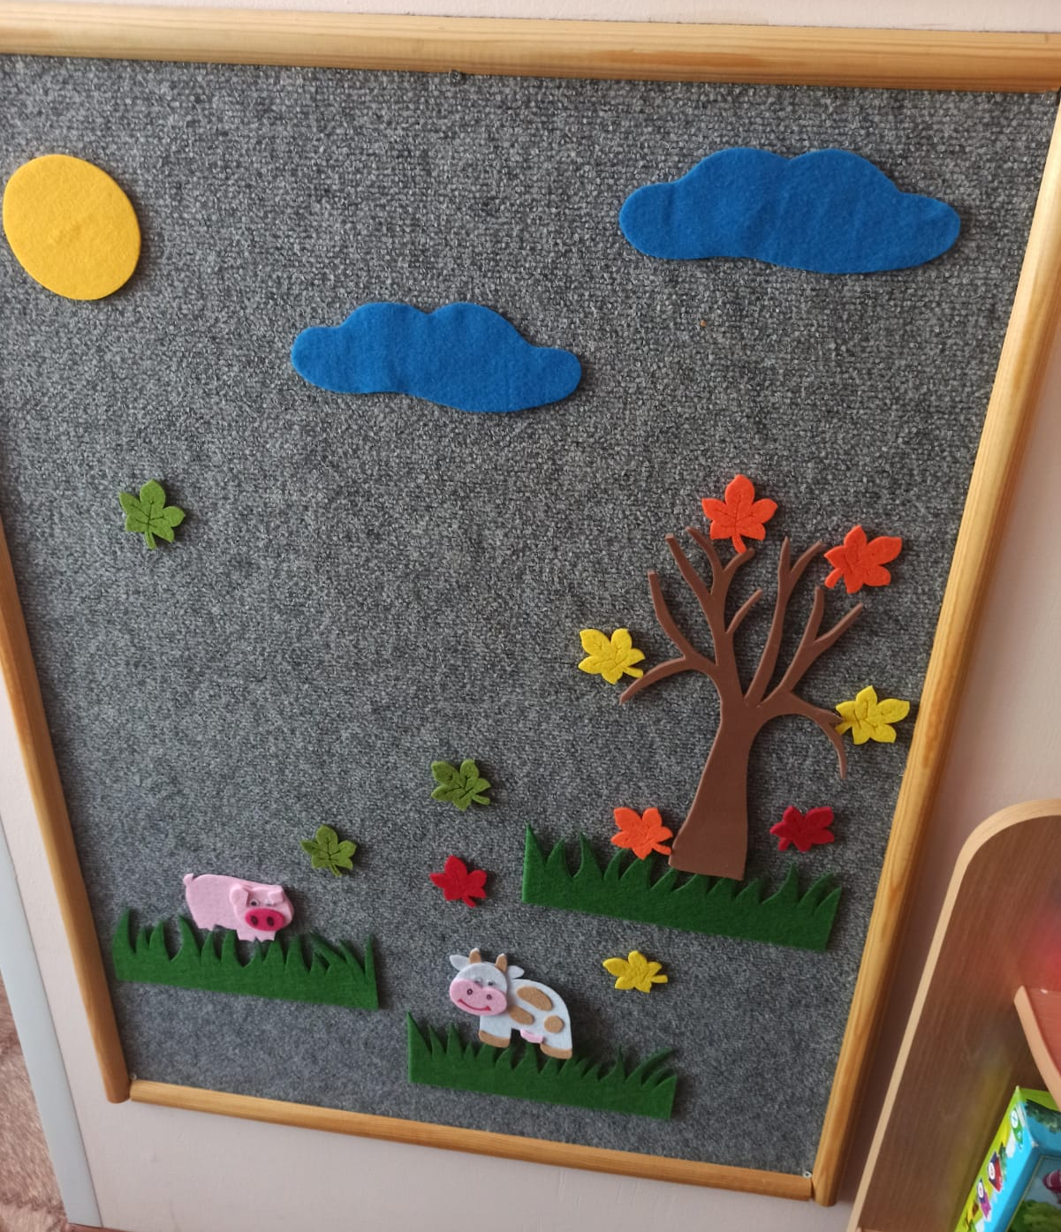
В детских садах уже давно используется фланелеграф. Используется он для различных игр. Смысл фланелеграфа прост: на фланель с помощью липкой ленты, бархатной бумаги, или той же фланели можно прикреплять различные картинки.
С помощью фланелеграфа можно использовать много игр, например: составление сказки, при этом дети будут последовательно представлять персонажей, тем самым им хорошо запомнятся сказки. Или же изучение геометрических фигур и цвета. Его можно использовать уже в младших группах с более большими деталями, а к средней группе их можно сделать поменьше и побольше. Дети с помощью фланелеграфа могут составлять разные предметы из геометрических фигур. Также можно изучать и закреплять счет, с помощью разных форм из фланели. Это очень простая и не затратная игра, которая делается легко, но в то же время она очень эффективна. Можно придумать очень много игр с использованием фланелеграфа. Рассмотрим некоторые: игра «Знакомство с животными», для этого нужно приклеить заготовки животных на ткань; игра «Знакомство с овощами и фруктами», схема такая же как и с животными, или же можно вырезать из фланели заготовки; игра «Знакомство с геометрическими фигурами, цифрами, театром». В общем играть можно во все, что вы можете придумать. Это простая игра, которую сделать своими руками очень легко.
В данный момент работая в группе "Вишенки" я начала использовать фланелеграф в работе с детьми РАС. Мы используем альтернативную коммуникацию карточки PECS , прикрепляя их на фланелеграф. Также с помощью фланелеграфа мы знакомим детей РАС с расписанием занятий, и с их последовательностью.

